Destinazione d'uso
IXI Residenziale
D Non residenziale

Classificazione D.P.R. 412/93: El (1)

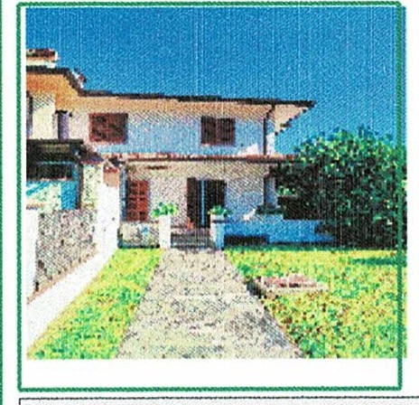
Dati identificativi

Oggetto dell'attestato
D Intero edificio
IXI Unità immobiliare
D Gruppo di unità immobiliari
Numero di unità immobiliari di cui è composto l'edificio: 1
D Nuova costruzione
D Passaggio di proprietà
IXI Locazione
D Ristrutturazione importante D Riqualificazione energetica D Altro:






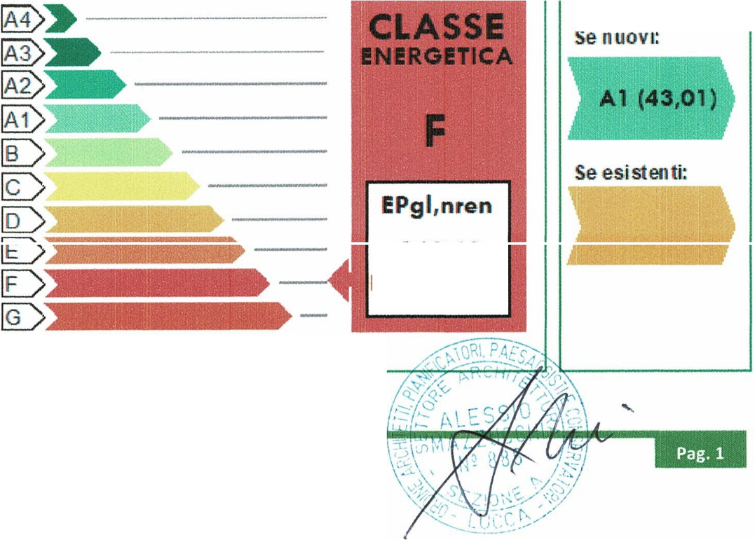
Servizi energetici presenti
IXI Illlll' I Climatizzazione invernale
D lwJIClimatizzazione estiva
IXI I I Prod. acqua calda sanitaria
D l IVentilazione meccanica
D
D l@ITrasporto di persone o cose
Illuminazione
Prestazione energetica globale
EDIFICIO •
+ Più efficiente
A ENERGIA
QUASI ZERO
149,48
--'IIIIYlkWh/m2anno
- Meno efficiente
Riferimenti
Gli immobili simili avrebbero in media la seguente classificazione:
Prestazione energetica del fabbricato
Regione: TOSCANA |  |  |  |  |  |  |  |  |  | Zona climatica: D
Comune: FORTE DEI MARMI (LU) |  |  |  |  |  |  |  |  |  | Anno di costruzione: 1 970
Indirizzo: VIA |  |  |  |  |  |  |  |  |  | Superficie utile riscaldata (m2): 176,80
Piano: Sl-T-1 |  |  |  |  |  |  |  |  |  | Superficie utile raffrescata (m2):
Interno:  Coordinate GIS: Lat: 43°58' 1O" Long: 10°1O' 23" |  |  |  |  |  |  |  |  |  | Volume lordo riscaldato (m3): 629,00 Volume lordo raffrescato (m3):
Comune catastale |  |  |  | FORTE DEI MARMI (D730) |  |  |  | Sezione |  |  | Foglio | 7 | Particella | 776
Subalterni | da | 3 |  | a | 3 | da | a |  | da |  | Cl | da | a
Altri subalterni

La sezione riporta l'indice di prestazione energetica globale non rinnovabile in funzione del fabbricato e dei servizi energetici presenti, nonché la prestazione energetica del fabbricato, a netto dei rendimento degli impianti presenti.

INVERNO | ESTATE
e  □ | @-oI ·•  e  □
©©® | ©©®





-UillitiAM i•i iià¾MN=li•1ffii•MiUM ll•ft•1 H•)Xililii+bl-lll
La sezione riporta l'indice di prestazione energetica rinnovabile e non rinnovabile, nonché una stima dell'energia consumata annual-
mente dall'immobile secondo uno standard.

 | FONTI ENERGETICHE UTILIZZATE | Quantità annua consumata  in uso standard | Indici di presta%ione energetica globali ed emissioni
00 | Energia elettrica da rete | 481,23 kWh | Indice della prestazione energetica non rinnovabile EPgl,nren  kWh/m2 anno  149,48
IXI | Gas naturale | 2.568,72 Sm3
□ | GPL
□□ | Carbone
 | Gasolio e Olio combustibile
D  □ | Biomasse solide |  | Indice della prestazione energetica rinnovabile  EPgl,ren kWh/m2 anno  1,28
 | Biomasse liquide
□ | Biomasse gassose
□ | Solare fotovoltaico
□ | Solare termico
□ | Eolico |  | Emissioni di C02  kg/m2 anno  30,08
□ | Teleriscaldamento |  | Emissioni di C02  kg/m2 anno  30,08
 | Teleraffrescamento |  | Emissioni di C02  kg/m2 anno  30,08
□ | Altro: |  | Emissioni di C02  kg/m2 anno  30,08

•AJ.f.t.fafu!i•ltJt•ii,..
Prestazioni energetiche degli impianti e stima dei consumi di energia
La sezione riporta gli interventi raccomandati e la stima dei risultati conseguibili, con il singolo intervento o con la realizzazione
dell'insieme di essi, esprimendo una valutazione di massima del potenziale di miglioramento dell'edificio o immobile oggetto dell'attestato di prestazione energetica.
RIQUALIFICAZIONE ENERGETICA E RISTRUTTURAZIONE IMPORTANTE
INTERVENTI RACCOMANDATI E RISULTATI CONSEGUIBILI

Codice | TIPO DI INTERVENTO RACCOMANDATO | Comporta una Ristrutturazione importante | Tempo di ritorno dell'investimento anni | Classe Energetica raggiungibile con l'intervento  (EPgl,nren kWh/m2anno) |  | CLASSE ENERGETICA  raggiungibile se si realizzano tutti gli interventi raccomandati
RENl | Isolamento strutture opache orizzontali  verso zone non riscaldate | NO | 5 | (E) 103,82 kWh/m2  anno |  | (E) 103,81 kWh/m2  anno




0,00 kWh/anno Vettore energetico: Elettricità
IJ,IIJ■.fJl■•]■•1illffii•tl•1i•l1:!:!:ittil•i

V - Volume riscaldato | 629,00 | ml
S - Superficie disperdente | 361,00 | m2
Rapporto S/V | 0,5739
EPH,nd | 99,64 | kWh/m2anno
Asol/ Asup,utile | 0,04 | -
Y1E | 0,20 | W/m²K
••til■•l■•liitffiit•i•iffii■UiJU!li-
Servizio energetico | Tipo di impianto | Anno di installazione | Codice catasto regionale impianti termici | Vettore energetico utilizzato | Potenza Nominale kW | Efficienza media stagionale |  | EPren | EPnren
Climatizzazione invernale | Caldaia a condensazione | 2016 | 00004638  92 | Gas naturale | 24,00 | 0,79 | 11H | 0,97 | 125,11
Climatizzazione estiva |  |  |  |  |  |  | 11c
Prod. acqua calda sanitaria | Caldaia a condensazione | 2016 |  | Gas naturale | 24,00 | 0,73 | 11w | 0,31 | 24,37
Impianti combinati
Produzione da fonti rinnovabili
Ventilazione meccanica
Illuminazione
Trasporto di persone o cose



44/44



La sezione riporta informazioni sulle opportunità, anche in termini di strumenti di sostegno nazionali o locali, legate all'esecuzione di diagnosi energetiche e interventi di riqualificazione energetica, comprese le ristrutturazioni importanti.

.J.ffiiii-i4!:ilii&tif•1N•
POSSIBILITA' DI RICHIEDERE DETRAZIONI FISCALI FINO AL 65% DEL COSTO DELL'INTERVENTO RACCOMANDATO DI EFFICIENTAMENTO ENERGETICO DEL FABBRICATO
O Ente/Organismo pubblico IXI Tecnico abilitato O Organismo/Società

Nome e Cognome / Denominazione | ALESSIO MAZZUCCHI
Indirizzo | VIA FEDERIGI TRAV. B N. 97 - QUERCETA (LU)
E-mail | alessio_ari@yahoo.it
Telefono | 3398837568
Titolo | ARCHITETTO
Ordine/iscrizione | ARCHITETTI LUCCA N. 885
Dichiarazione di indipendenza | Il soggetto certificatore dichiara ai sensi degli art. 359 e 481 del Codice Penale e dell'art. 3 del D.P.R. 75/2003 l'indipendenza e imparzialità di giudizio nei confronti dei soggetti aventi causa nella costruzione e proprietà del fabbricato e degli impianti, ovvero del proprietario, del costruttore, del progettista, del direttore dei lavori.
Informazioni aggiuntive
IIJJ.jJJJi-ifitfi!i■i,ili■,iii!M:iiii•II

E' stato eseguito almeno un sopralluogo/rilievo sull'edificio obbligatorio per la redazione del
presente APE? SI
IIIIIIJ{.Ji&d51IJiiiiiiii•--
Il software utilizzato risponde ai requisiti di rispondenza e garanzia di scostamento massimo dei risultati conseguiti rispetto ai valori ottenuti per mezzo dello strumento di riferimento nazionale? | SI
Ai fini della redazione del presente attestato è stato utilizzato un software che impieghi un metodo  di calcolo semplificato? | NO

445/2000 e dell'articolo 15, comma 1 del D.Lgs 192/2005 così come modificato dall'arti fli' fi l. •::
Il presente attestato è reso, dal sottoscritto, in forma di dichiarazione sostitutiva di atto not i, l:i,Tf,dell'articolo 47 delD.P.R.
1
P
/ 2013.
//,
'\"'"'
Data di emissione 15/07/2024




A
Il presente documento attesta la prestazione e la classe energetim dell'edificio o dell'unità immobiliare, ovvero la quantità di ener gia necessaria ad assicurare il comfort attraverso i diversi servizi erogati dai sistemi tecnici presenti, in condizioni convenzionali d'uso. Al fine di individuare le potenzialità di miglioramento della prestazione energetica, l'attestato riporta informazioni specifiche sulle prestazioni energetiche del fabbricato e degli impianti. Viene altresì indicata la classe energetica più elevata raggiungibile in caso di realizzazione delle misure migliorative consigliate, così come descritte nella sezione "raccomandazioni" (pag.2).

PRIMA PAGINA
Informazioni generali: tra le informazioni generali è riportata la motivazione alla base della redazione dell'APE. Nell'ambito del periodo di validità, ciò non preclude l'uso dell'APE stesso per i fini di legge, anche se differenti da quelli ivi indicati.
Prestazione energetim globale (EPgl,nren) : fabbisogno annuale di energia primaria non rinnovabile relativa a tutti i servizi ero gati dai sistemi tecnici presenti, in base al quale è identificata la classe di prestazione dell'edificio in una scala da A4 (edificio più efficiente) a G (edificio meno efficiente).
Prestazione energetim del fabbricato: indice qualitativo del fabbisogno di energia necessario per il soddisfacimento del confort interno, indipendente dalla tipologia e dal rendimento degli impianti presenti. Tale indice da un'indicazione di come l'edificio, d'estate e d'inverno, isola termicamente gli ambienti interni rispetto all'ambiente esterno. La scala di valutazione qualitativa utilizza-
ta osservo il seguen,.te_c_ri_te_r_io_,
..,.._.,... ....,
© ®
QUAUTA' ALTA
QUALITA' BASSA
QUAUTA' MEDIA

I valori di soglia per la definizione del livello di qualità, suddivisi per tipo di indicatore, sono riportati nelle Linee guida per l'attestazione energetica degli edifici di cui al decreto previsto dall'articolo 6, comma 12 del d.lgs. 192/2005.
Edificio a energia quasi zero: edificio ad altissimo prestazione energetica, calcolata conformemente alle disposizioni del decreto legislativo 1 9 agosto 2005, n. 1 92 e del decreto ministeriale sui requisiti minimi previsto dall'articolo 4, comma 1 del d.lg s. 192/2005. Il fabbisogno energetico molto basso o quasi nullo è coperto in misuro significativa da energia da fonti rinnovabili, pro dotta all'interno del confine del sistema (in situ). Una spunta sull'apposito spazio adiacente allo scala di classificazione indica l'appartenenza dell'edificio oggetto dell'APE a questa categoria.
Riferimenti: raffronto con l'indice di prestazione globale non rinnovabile di un edificio simile ma dotato dei requisiti minimi degli edifici nuovi, nonché con la media degli indici di prestazione degli edifici esistenti simili, ovvero contraddistinti da stessa tipologia d'uso, tipologia costruttiva, zona climatico, dimensioni ed esposizione di quello oggetto dell'attestato.

SECONDA PAGINA
Prestazioni energetiche degli impianti e consumi stimati: la sezione riporta l'indice di prestazione energetica rinnovabile e non rinnovabile dell'immobile cggetto di attestazione. Tali indici informano sulla percentuale di energia rinnovabile utilizzata dall'immobile rispetto al totale. La sezione riporta infine una stima del quantitativo di energia consumata annualmente dall'immobile secondo un uso standard, suddivisi per tipologia di fonte energetica utilizzata.
Raccomandazioni: di seguito si riporta la tabella che classifica le tipologie di intervento raccomandate per la riqualificazione e nergetica e la ristrutturazione importante.
RIQUALIFICAZIONE ENERGETICA E RISTRUTTURAZIONE IMPORTANTE EDIFICIO/UNITA' IMMOBILIARE -Tabella dei Codici

Codice TIPO DI INTERVENTO

REN 1 REN2 REN3 REN4
RENS REN6
FABBRICATO· INVOLUCRO OPACO FABBRICATO • INVOLUCRO TRASPARENTE IMPIANTO CLIMATIZZAZIONE INVERNO
IMPIANTO CLIMATIZZAZIONE ESTATE ALTRI IMPIANTI
FONTI RINNOVABILI

TERZA PAGINA
La terza pagina riporta la quantità di energia prodotta in situ ed esportata annualmente, nonché la sua tipologia.
Riporta infine, suddivise in due sezioni relative rispet1ivamente al fabbricato e agli impianti, i dati di maggior dettaglio alla base del calcolo.

AMI

.:...



I
,.
1--
·
-
e
......C. a-lv:ct....,..., .......,....
, Q! ·p ua l 1........ JW, ,..
Olx'bl... ··· "' ,.,.

REGIONE
TOSC.\NA



Sistema Informativo efficienza Energetica Regione Toscana
SIEfil
http /lsiert regione toscana il

AGEN%JA REGIONALE RECUPERO RISORSE


Data Ape:15/07/2024
r:r

Con la presente si attesta che il tecnico MAZZUCCHI ALESSIO ha trasmesso telematicamente in data 15/07/2024 L'APE id: 0000777576 corredato dal contributo per attivita' di monitoraggio e controllo ex art.23 octies L.R. 39/2005 n. 000187653
relativamente all'unita' catastale identificata con il codice: D730.0.7.776.3

